中華民國大腸直腸外科醫學會
113年度受訓專科住院醫師提報名單
學會電話：02-2808-5338 E-MAIL: scrstw@gmail.com |  |  |  | 填表日期：113年 月 日
醫院名稱：
醫院地址：
大腸直腸外科主任： |  |  | 主任手機：
大腸直腸外科主任E-mail：
負責人： |  |  | 聯絡電話：
負責人E-mail：
受訓醫師名單（113年專科訓練醫院容額，預計114年專科醫師考生）
姓名 | 職稱 | 訓練期間  民國○年○月○日~○年○月○日 |  |  | 備註 (請勾選)
□已取得外科專科醫師證書
□尚未取得外科專科醫師證書
□已取得外科專科醫師證書
□尚未取得外科專科醫師證書
□已取得外科專科醫師證書
□尚未取得外科專科醫師證書
指導專科醫師名單

姓名 | 職稱 | 年資 | 大腸直腸外科  專科醫師證書字號 | 姓名 | 職稱 | 年資 | 大腸直腸外科  專科醫師證書字號
填表說明：
1. 專任大腸直腸外科專科醫師基本要有4位，可訓練1名受訓專科住院醫師。每增加2位專科醫師(6名)可增加1位受訓專科住院醫師，至多可訓練2名專科住院醫師。
113年特例部分，八位專任醫師，可訓練三位醫師，各醫院名單已於113年上半年提報完畢。【請參考第二頁及第三頁容額】
2. 本表單資料輸入完畢，a.請將Word檔先E-mail至學會（學會彙整表單使用），b.列印本表單並請單位單位負責人簽名及蓋章，寄回本學會。【學會通訊地址。請參考第三頁】
3. 本會在受訓專科醫師報名1年內，有權隨時抽查是否"現在從事大腸直腸外科工作"。有不實受訓醫師將取消資格。指導專科醫師將喪失訓練資格。
4. 每年於11月份開始提報此份表格請於113年11月20日前寄回本學會。

大腸直腸外科主任簽名/蓋章：
 | 專科醫師訓練醫院

序號 | 醫院名稱 | 等級 | 單位主任或訓練負責人 | 地址 | 113訓練容額(新制)  (113年1月訓練醫院申請)  (113年11月提報甄試名單)  (114年9月或10月甄試) |  | 114訓練容額(新制)  (114年1月訓練醫院申請)  (114年11月提報甄試名單)  (115年9月或10月甄試)
1 | 國立台灣大學醫學院附設醫院 | 教學醫院合格  醫院評鑑優等  116年12月31到期 | 梁金銅  主任 | 10002 台北市中正區中山南路7號 | ２
2 | 台灣基督長老教會馬偕醫療財團法人馬偕紀念醫院及淡水馬偕紀念醫院 | 教學醫院合格  醫院評鑑優等  116年12月31到期 | 梁偉雄  主任 | 10449 台北市中山區中山北路二段92號 | ３
3 | 臺北醫學大學附設醫院 | 教學醫院合格  醫院評鑑合格  116年12月31到期 | 黃彥鈞  主任 | 110301 台北市信義區吳興街252號 | １
4 | 臺北榮民總醫院 | 教學醫院合格  醫院評鑑優等  116年12月31到期 | 張世慶  主任 | 112201 台北市北投區石牌路２段201號 | ３
5 | 三軍總醫院附設民眾診療服務處及其汀州院區 | 教學醫院合格  醫院評鑑優等  116年12月31到期 | 陳昭仰  主任 | 114202 台北市內湖區成功路２段325號 | ２
6 | 臺北市立萬芳醫院－委託臺北醫學大學辦理 | 教學醫院合格  醫院評鑑優等  116年12月31到期 | 陳建信  主任 | 116079 台北市文山區興隆路３段111號 | １
7 | 長庚醫療財團法人基隆長庚紀念醫院及其情人湖院區 | 教學醫院合格  醫院評鑑合格  113年12月31到期 | 范仲維  主任 | 20401 基隆市安樂區麥金路222號 | １
8 | 衛生福利部雙和醫院〈委託臺北醫學大學興建經營〉 | 教學醫院合格  醫院評鑑優等  116年12月31到期 | 張東晟  主任 | 235041 新北市中和區中正路291號 | １
9 | 醫療財團法人徐元智先生醫藥基金會亞東紀念醫院 | 教學醫院合格  醫院評鑑優等  116年12月31到期 | 曾立銘  主任 | 220216 新北市板橋區南雅南路2段21號 | １
10 | 長庚醫療財團法人林口長庚紀念醫院 | 教學醫院合格  醫院評鑑優等  116年12月31到期 | 游正府  主任 | 333423 桃園市龜山區復興街5號 | ３
11 | 中山醫學大學附設醫院 | 教學醫院合格  醫院評鑑優等  113年12月31到期 | 陳周斌  主任 | 402306 臺中市南區建國北路1段110號 | １
12 | 中國醫藥大學附設醫院 | 教學醫院合格  醫院評鑑優等  113年12月31到期 | 張伸吉  主任 | 404327 臺中市北區育德路2號 | ２
13 | 臺中榮民總醫院 | 教學醫院合格  醫院評鑑優等  113年12月31到期 | 蔣鋒帆  主任 | 40705 臺中市西屯區臺灣大道4段1650號 | ３
14 | 彰化基督教醫療財團法人彰化基督教醫院及其中華路院區 | 教學醫院合格  醫院評鑑優等  113年12月31到期 | 張譽耀  主任 | 500209 彰化縣彰化市南校街135號 | ２
15 | 戴德森醫療財團法人嘉義基督教醫院 | 教學醫院合格  116年12月31到期  醫院評鑑合格  113年12月31到期 | 林怡成  主任 | 60002 嘉義市東區中庄里忠孝路539號 | １
16 | 長庚醫療財團法人嘉義長庚紀念醫院 | 教學醫院合格  116年12月31到期  醫院評鑑合格  114年12月31到期 | 郭益宏  主任 | 613016 嘉義縣朴子市仁和里嘉朴路西段6號及8號 | １
17 | 國立成功大學醫學院附設醫院 | 教學醫院合格  醫院評鑑優等  113年12月31到期 | 陳柏全  主任 | 704302 臺南市北區勝利路138號 | １
18 | 奇美醫療財團法人奇美醫院及其樹林院區 | 教學醫院合格  醫院評鑑優等  113年12月31到期 | 周家麟  主任 | 71004 台南市永康區中華路901號 | ３
19 | 財團法人私立高雄醫學大學附設中和紀念醫院 | 教學醫院合格  醫院評鑑優等  113年12月31到期 | 蔡祥麟  主任 | 807377 高雄市三民區自由一路100號 | ３
20 | 高雄榮民總醫院 | 教學醫院合格  醫院評鑑優等  113年12月31到期 | 許詔文  主任 | 813414 高雄市左營區大中一路386號 | ２
21 | 義大醫療財團法人義大醫院 | 教學醫院合格  醫院評鑑合格  113年12月31到期 | 陳興保  主任 | 824005 高雄市燕巢區角宿里義大路1號 | ２
22 | 長庚醫療財團法人高雄長庚紀念醫院 | 教學醫院合格  醫院評鑑優等  113年12月31到期 | 李克釗  主任 | 83301 高雄市鳥松區大埤路123號 | ３
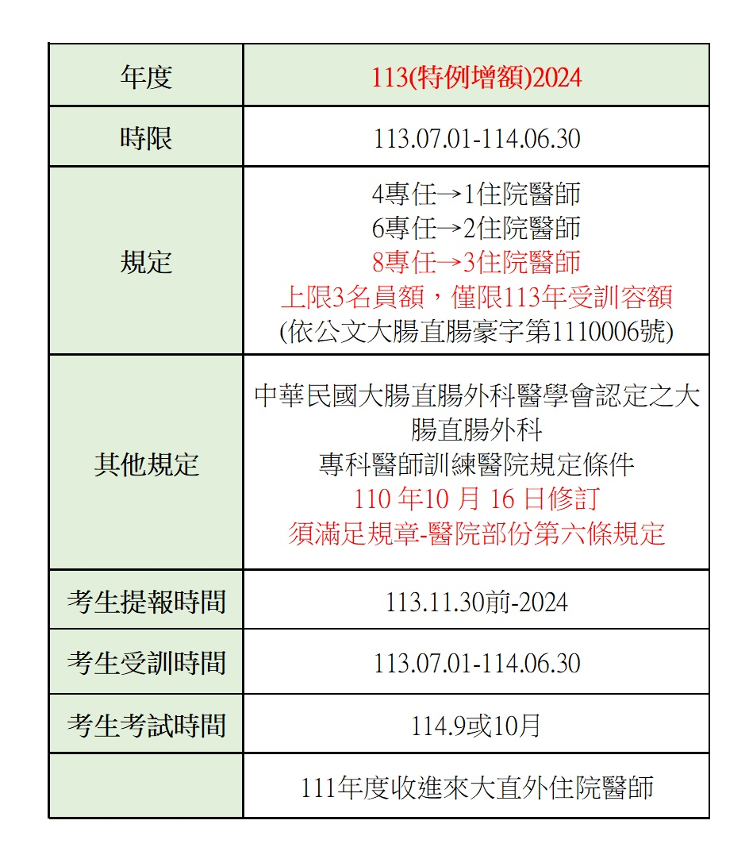

可裁切、黏貼信封→ | 251  新北市淡水區民生路45號  淡水馬偕～大腸直腸外科辦公室  中華民國大腸直腸外科醫學會  秘書：陳怡靜0981-656-500

